Załącznik 2. Deklaracja Uczestnika Projektu

Tytuł: Politechnika Śląska uczelnią wspierającą kadrę w drodze do doskonałości
DEKLARACJA UCZESTNICTWA W PROJEKCIE

Imię i nazwisko: ………………………………………………………………………………………………………………………………
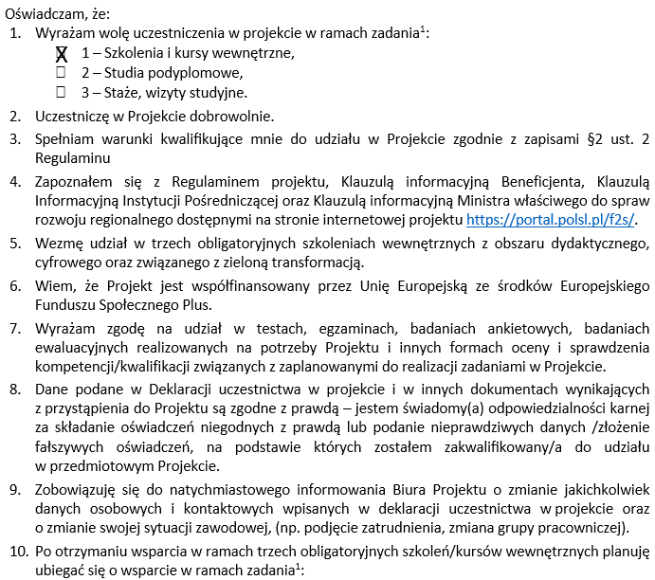
  - 1 – Szkolenia i kursy zewnętrzne, obszar/temat:
……………………………………………………………………………………………………………………………………..…,
  - 2 – Studia podyplomowe, obszar/temat:
…………………………………………………………….………………………………………………………………………….,
  - 3 – Staże, wizyty studyjne,
  - nie planuję ubiegać się o dalsze wsparcie.

______________________________
Podpis Uczestnika Projektu

Należy zaznaczyć jedną pozycję

